Использование правовых ресурсов на уроках «Информатики и ИКТ»

В условиях правового государства знание основ, регулирующих любую сферу деятельности человека, является одним из основных, обязательных условий и изучение вопросов, связанных с информацией, информатизацией и информационными технологиями, не является исключением.

Цели учебной программы «Информатика и ИКТ», кроме получения базовых знаний основ информатики, направлены на формирование у обучающегося правильного представления о роли информатики и информационно-коммуникационных технологий (ИКТ) в современном обществе, понимание основ, правовых аспектов использования компьютерных программ, работы в Интернете и многих других.

Для успешного освоения программы, получения навыков работы с современными IT-технологиями в учебном процессе используется справочно-правовая система КонсультантПлюс (СПС КонсультантПлюс).

Почему мы используем справочно-правовые системы?

Обучающиеся получают возможность поработать с современными программными технологиями, на практике ознакомиться с методами хранения, поиска и обработки информационных баз данных.

- Работа с иерархической структурой хранения документов;

Документы систематизированы в соответствии с тематическим многоуровневым рубрикатором, основанным на Классификаторе правовых актов (одобрено Указом Президента РФ от 15.03.2000 N 511).

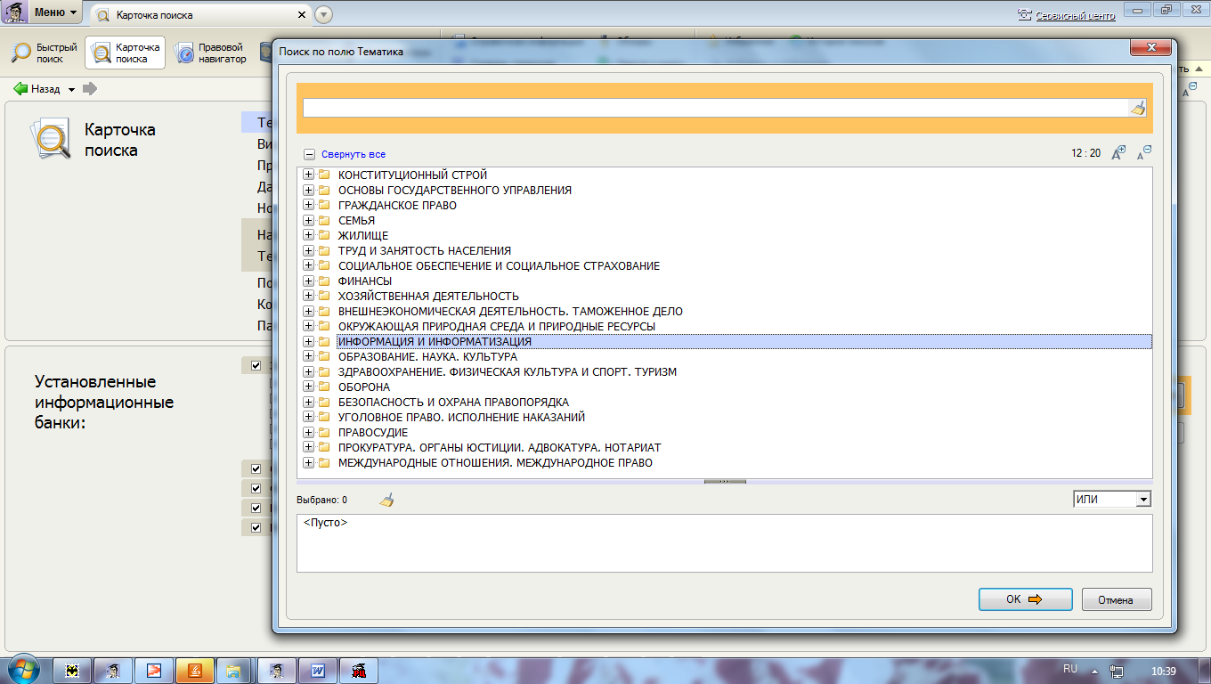

Фрагмент развернутого рубрикатора по теме «Информация и информатизация».

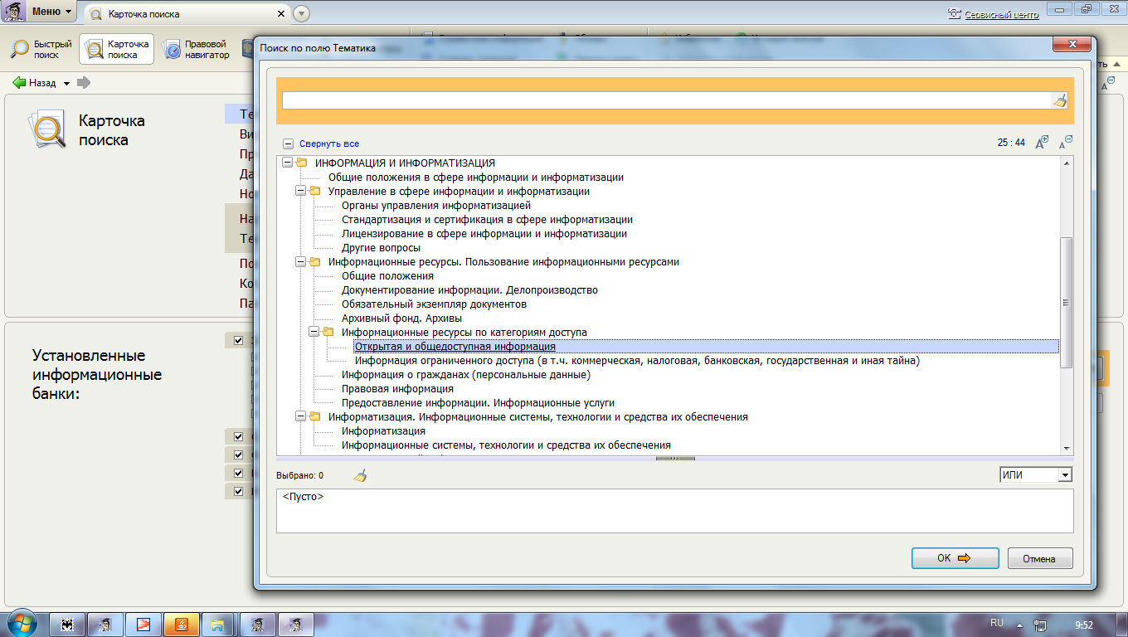

- Поиск документов;

В системе возможны несколько вариантов поиска:

- быстрый поиск (любая известная информация о документе или несколько слов (фраз)) например, доктрина национальной безопасности;

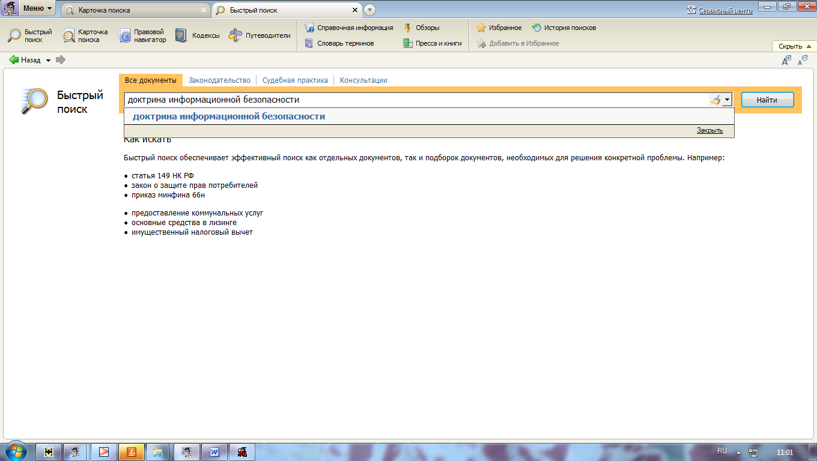

В результате поиска обучающийся может ознакомиться с полным текстом Доктрины информационной безопасности РФ.

Фрагмент документа:
Утверждаю
Президент
Российской Федерации
9 сентября 2000 г. N Пр-1895

ДОКТРИНА
ИНФОРМАЦИОННОЙ БЕЗОПАСНОСТИ РОССИЙСКОЙ ФЕДЕРАЦИИ

Доктрина информационной безопасности Российской Федерации представляет собой совокупность официальных взглядов на цели, задачи, принципы и основные направления обеспечения информационной безопасности Российской Федерации.
Настоящая Доктрина служит основой для:
формирования государственной политики в области обеспечения информационной безопасности Российской Федерации;
подготовки предложений по совершенствованию правового, методического, научно - технического и организационного обеспечения информационной безопасности Российской Федерации;
разработки целевых программ обеспечения информационной безопасности Российской Федерации.
Настоящая Доктрина развивает Концепцию национальной безопасности Российской Федерации применительно к информационной сфере.

I. Информационная безопасность Российской Федерации

1. Национальные интересы Российской Федерации в информационной сфере и их обеспечение
"Доктрина информационной безопасности Российской Федерации" (утв. Президентом РФ 09.09.2000 N Пр-1895) {КонсультантПлюс}

- правовой навигатор (поиск по ключевым словам) ;

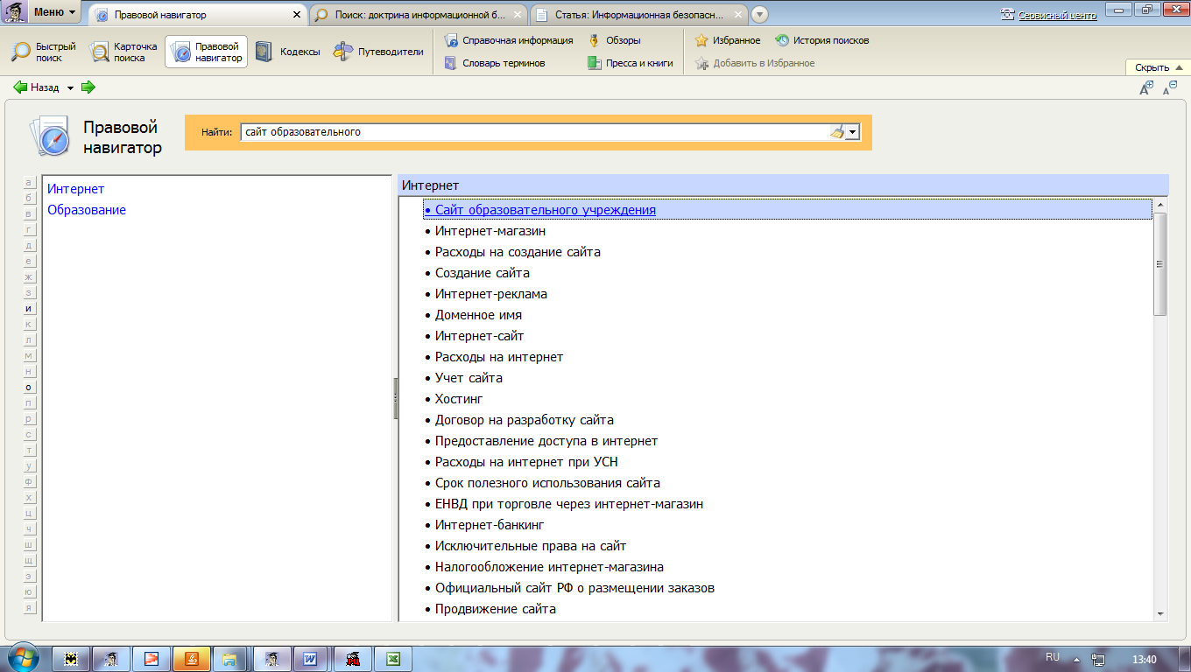

В результате поиска обучающийся может ознакомиться с Правилами размещения и обновления информации об образовательной организации на официальном сайте образовательной организации в информационно-телекоммуникационной сети "Интернет".

Утверждены
постановлением Правительства
Российской Федерации
от 10 июля 2013 г. N 582

ПРАВИЛА
РАЗМЕЩЕНИЯ НА ОФИЦИАЛЬНОМ САЙТЕ ОБРАЗОВАТЕЛЬНОЙ ОРГАНИЗАЦИИ
В ИНФОРМАЦИОННО-ТЕЛЕКОММУНИКАЦИОННОЙ СЕТИ "ИНТЕРНЕТ"
И ОБНОВЛЕНИЯ ИНФОРМАЦИИ ОБ ОБРАЗОВАТЕЛЬНОЙ ОРГАНИЗАЦИИ

1. Настоящие Правила определяют порядок размещения на официальном сайте образовательной организации в информационно-телекоммуникационной сети "Интернет" (далее соответственно - официальный сайт, сеть "Интернет") и обновления информации об образовательной организации, за исключением сведений, составляющих государственную и иную охраняемую законом тайну, в целях обеспечения открытости и доступности указанной информации.
2. Действие настоящих Правил не распространяется на образовательные организации, находящиеся в ведении Генеральной прокуратуры Российской Федерации, Следственного комитета Российской Федерации, Службы внешней разведки Российской Федерации, федерального

- карточка поиска (поиск по известным реквизитам);

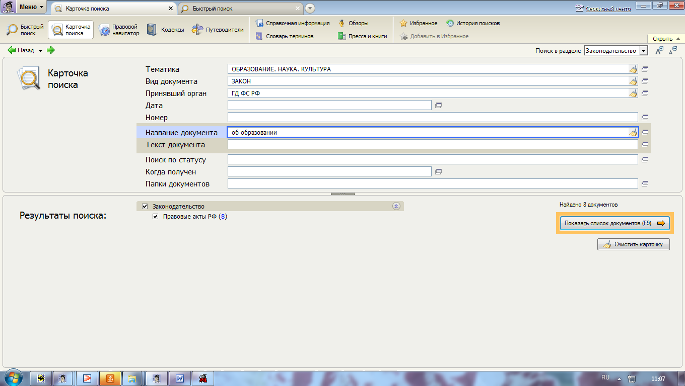

Заполняя несколько известных реквизитов в Карточке поиска, находим для ознакомления Закон «Об образовании в РФ».

РОССИЙСКАЯ ФЕДЕРАЦИЯ

ФЕДЕРАЛЬНЫЙ ЗАКОН

ОБ ОБРАЗОВАНИИ В РОССИЙСКОЙ ФЕДЕРАЦИИ

Принят
Государственной Думой
21 декабря 2012 года

Одобрен
Советом Федерации
26 декабря 2012 года

Глава 1. ОБЩИЕ ПОЛОЖЕНИЯ

Статья 1. Предмет регулирования настоящего Федерального закона

1. Предметом регулирования настоящего Федерального закона являются общественные отношения, возникающие в сфере образования в связи с реализацией права на образование, обеспечением государственных гарантий прав и свобод человека в сфере образования и созданием условий для реализации права на образование (далее - отношения в сфере образования).
2. Настоящий Федеральный закон устанавливает правовые, организационные и экономические основы образования в Российской Федерации, основные принципы государственной политики Российской Федерации в сфере образования, общие правила функционирования системы образования и осуществления образовательной деятельности, определяет правовое положение участников отношений в сфере образования.

Статья 2. Основные понятия, используемые в настоящем Федеральном законе

Для целей настоящего Федерального закона применяются следующие основные понятия:
1) образование - единый целенаправленный процесс воспитания и обучения, являющийся общественно значимым благом и осуществляемый в интересах человека, семьи, общества и государства, а также совокупность приобретаемых знаний, умений, навыков, ценностных установок, опыта деятельности и компетенции определенных объема и сложности в целях интеллектуального, духовно-нравственного, творческого, физического и (или) профессионального развития человека, удовлетворения его образовательных потребностей и интересов;
2) воспитание - деятельность, направленная на развитие личности, создание условий для самоопределения и социализации обучающегося на основе социокультурных, духовно-нравственных ценностей и принятых в обществе правил и норм поведения в интересах человека, семьи, общества и государства;
3) обучение - целенаправленный процесс организации деятельности обучающихся по овладению знаниями, умениями, навыками и компетенцией, приобретению опыта деятельности, развитию способностей, приобретению опыта применения знаний в повседневной жизни и формированию у обучающихся мотивации получения образования в течение всей жизни;

Федеральный закон от 29.12.2012 N 273-ФЗ (ред. от 29.06.2015) "Об образовании в Российской Федерации" {КонсультантПлюс}

- расширенный поиск с применением логических операторов «И», «ИЛИ», «КРОМЕ»;

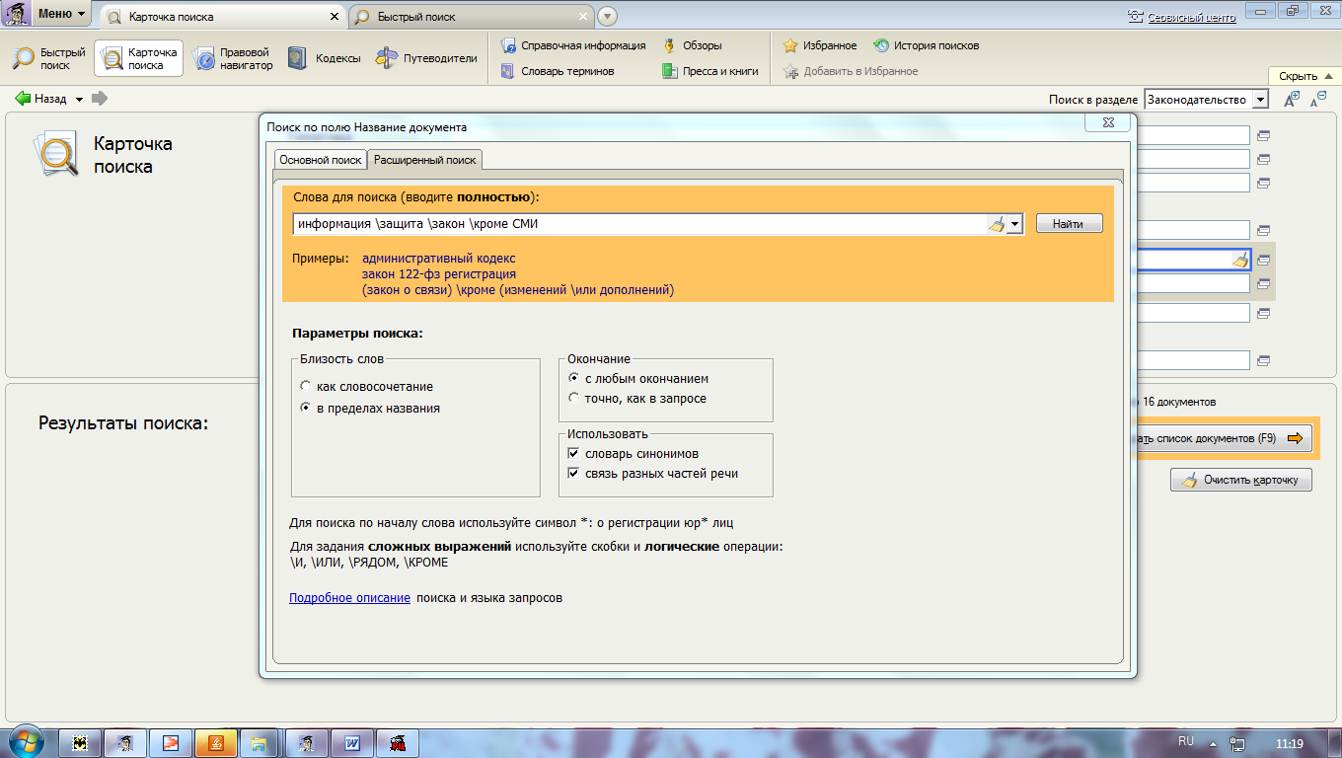
В результате поиска находим закон «Об информации, информационных технологиях и о защите информации».

РОССИЙСКАЯ ФЕДЕРАЦИЯ
ФЕДЕРАЛЬНЫЙ ЗАКОН

ОБ ИНФОРМАЦИИ, ИНФОРМАЦИОННЫХ ТЕХНОЛОГИЯХ
И О ЗАЩИТЕ ИНФОРМАЦИИ

Принят
Государственной Думой
8 июля 2006 года

Одобрен
Советом Федерации
14 июля 2006 года

Статья 1. Сфера действия настоящего Федерального закона

1. Настоящий Федеральный закон регулирует отношения, возникающие при:
1) осуществлении права на поиск, получение, передачу, производство и распространение информации;
2) применении информационных технологий;
3) обеспечении защиты информации.
2. Положения настоящего Федерального закона не распространяются на отношения, возникающие при правовой охране результатов интеллектуальной деятельности и приравненных к ним средств индивидуализации, за исключением случаев, предусмотренных настоящим Федеральным законом.
(в ред. Федерального закона от 02.07.2013 N 187-ФЗ)

Предметные понятия и термины такие как «информационные технологии», «распространение информации», «информационная безопасность», «авторское право» и другие определяются и регулируются конкретными нормативными документами доступными в СПС с комментариями и разъяснениями.

- поиск через словарь терминов;

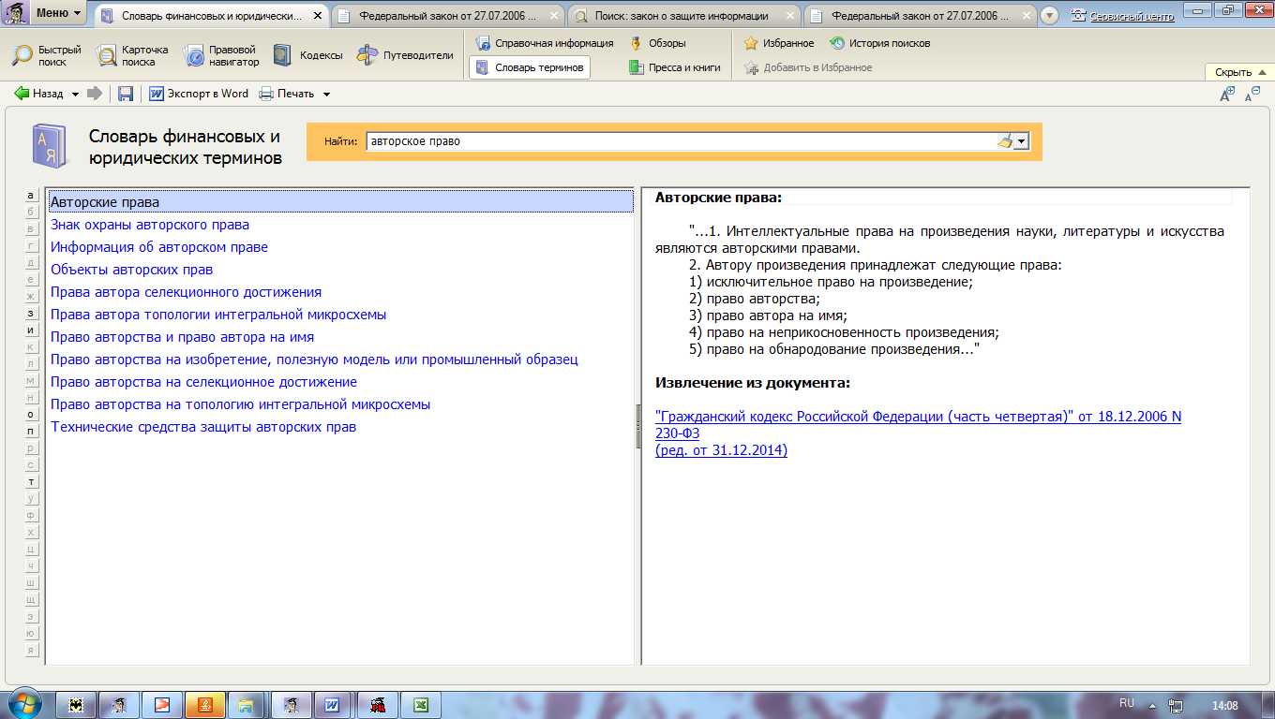

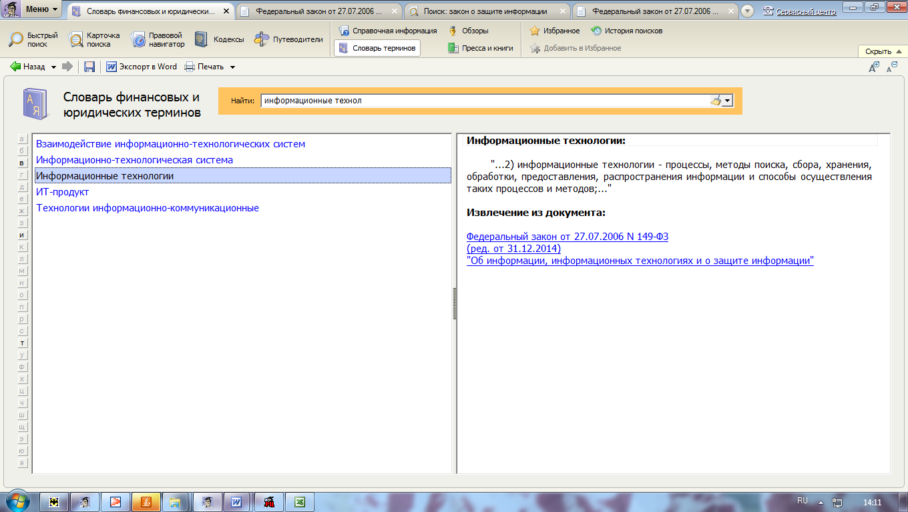

Использование СПС способствует формированию у обучающихся умений осуществлять поиск информации, необходимой для эффективного выполнения поставленных задач, профессионального и личностного развития.

- знакомство с Трудовым Кодексом РФ;
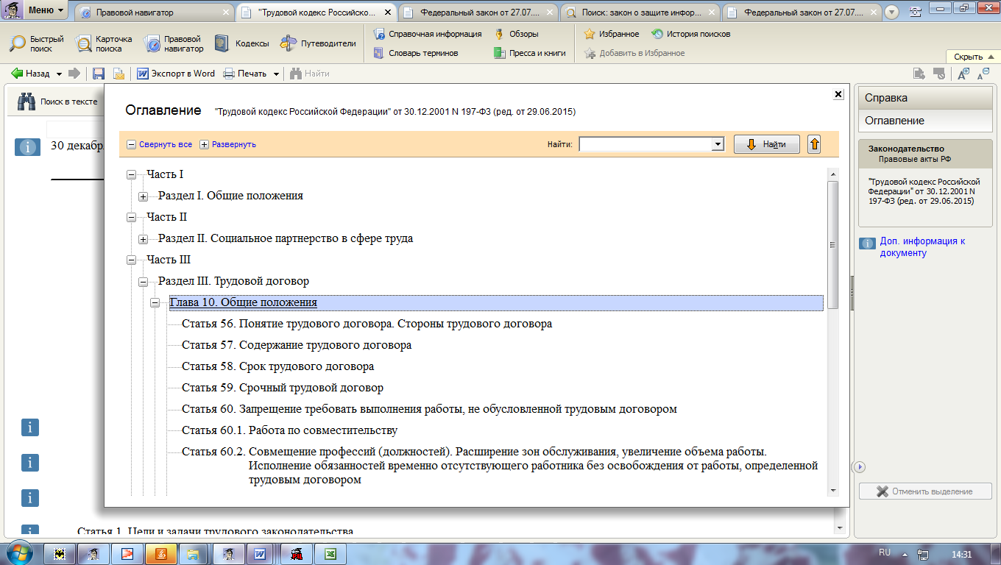

- работа с документами по специальности;
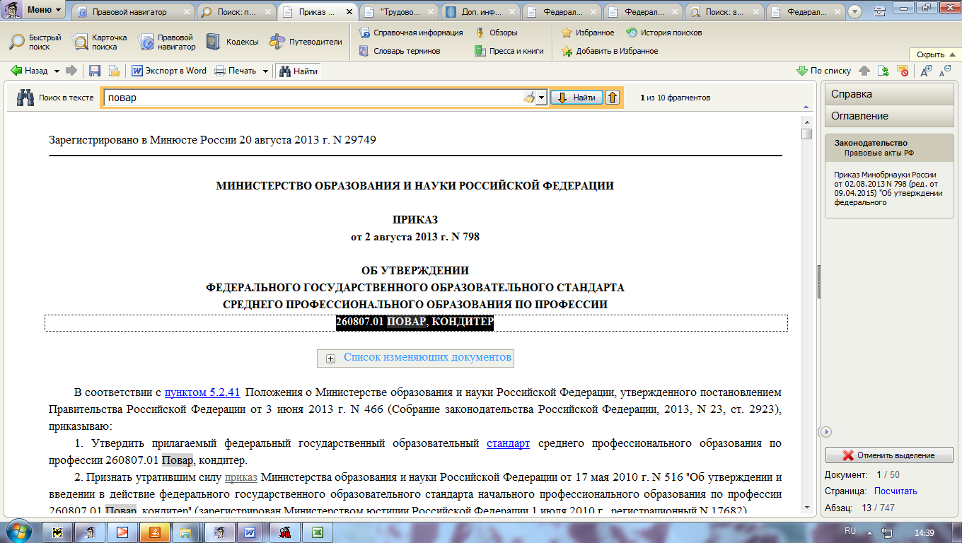

Развитие у обучающихся познавательных интересов, приобретение обучающимися знаний этических аспектов информационной деятельности, осознание ответственности людей, вовлеченных в создание, распространение и использование информации.

- знакомство с законом "Об альтернативной гражданской службе";

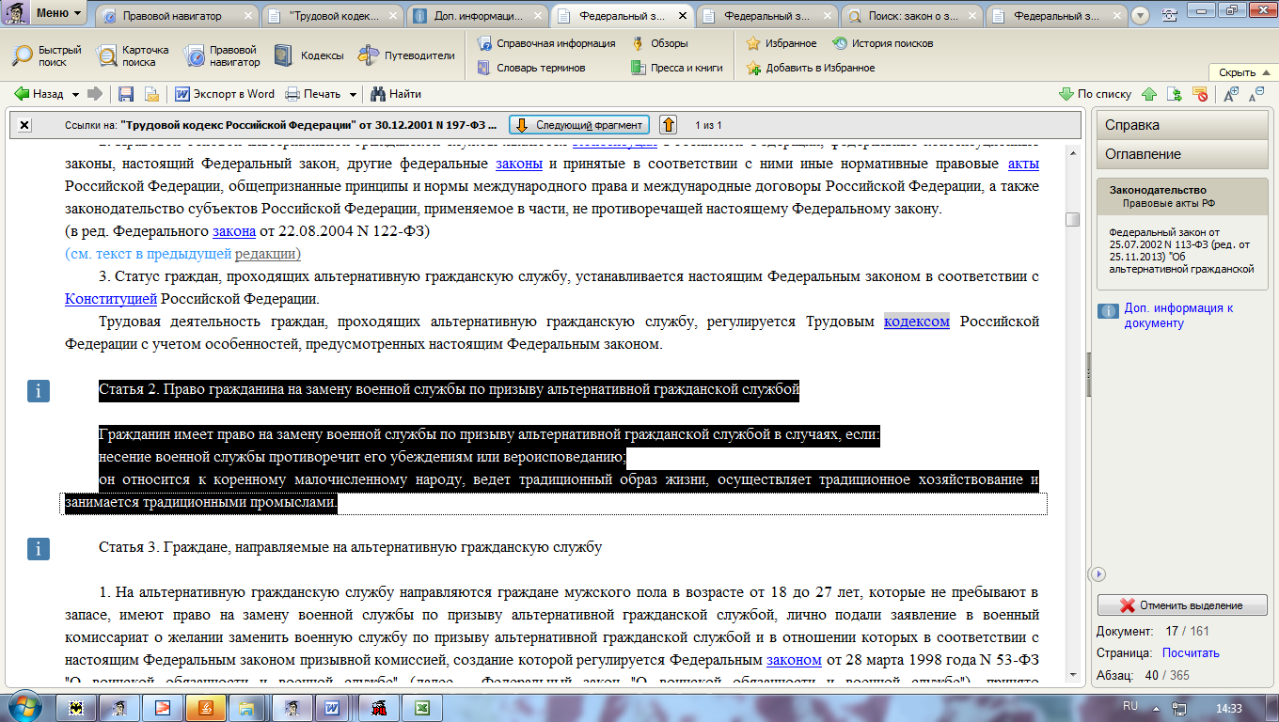

- изучение вопроса информационной безопасности

В найденной статье даны основные понятия (определения), связанные с темой, такие как информация, информационная безопасность, раскрываются основные проблемы, возникающие в сфере защиты информации, акцентируется внимание на противоречивых моментах, связанных с имеющимися нормами российского законодательства, обобщены различные виды запрещенной информации и представлены для удобства в таблице
Таблица 1

Информация, распространение которой
в Российской Федерации запрещается

Информация | Способы (средства) распространения | Объекты защиты
Конституция Российской Федерации
Возбуждающая социальную, расовую, национальную или религиозную ненависть и вражду (ст. 29) | Пропаганда  Агитация | Все граждане
О социальном, расовом, национальном, религиозном или языковом превосходстве (ст. 29) | Пропаганда
Уголовный кодекс Российской Федерации
Клевета, т.е. распространение заведомо ложных сведений, порочащих честь и достоинство другого лица или подрывающих его репутацию (ст. 128.1) | Публичное выступление  Публично демонстрирующееся произведение  Средства массовой информации | Все граждане
Публичные действия, выражающие явное неуважение к обществу и совершенные в целях оскорбления религиозных чувств верующих (ст. 148) | Любые | Верующие
Публичные призывы к осуществлению террористической деятельности или публичное оправдание терроризма (ст. 205.2) |  | Все граждане
Пропаганда, оправдание и поддержка терроризма (ст. 205.4)
Заведомо ложное сообщение о готовящихся взрыве, поджоге или иных действиях, создающих опасность гибели людей, причинения значительного имущественного ущерба либо наступления иных общественно опасных последствий (ст. 207)
Порнографические материалы или предметы (ст. 242) | Публичная демонстрация  Рекламирование  Распространение
Материалы или предметы с порнографическими изображениями несовершеннолетних (ст. 242.1) | Публичная демонстрация  Рекламирование
Осуществление экстремистской деятельности (ст. 280) | Публичные призывы с использованием средств массовой информации
Оскорбление судьи, присяжного заседателя или иного лица, участвующего в отправлении правосудия (ст. 297) | Любые

Фрагмент статьи «Проблемы информационной безопасности (защита от информации, распространение которой запрещается». (Жигоцкий П.Э., Чесноков Н.А.) ("Российский следователь", 2015, N 4) {КонсультантПлюс}}

Почему КонсультантПлюс?

Выбор системы, прежде всего, связан с доступностью информации.

Это ежегодно выпускаемые к весеннему и осеннему семестру диски КонсультантПлюс: Высшая школа, некоммерческие интернет версии, и все это доступно без нарушения авторских прав.

- диск КонсультантПлюс:Высшая школа;

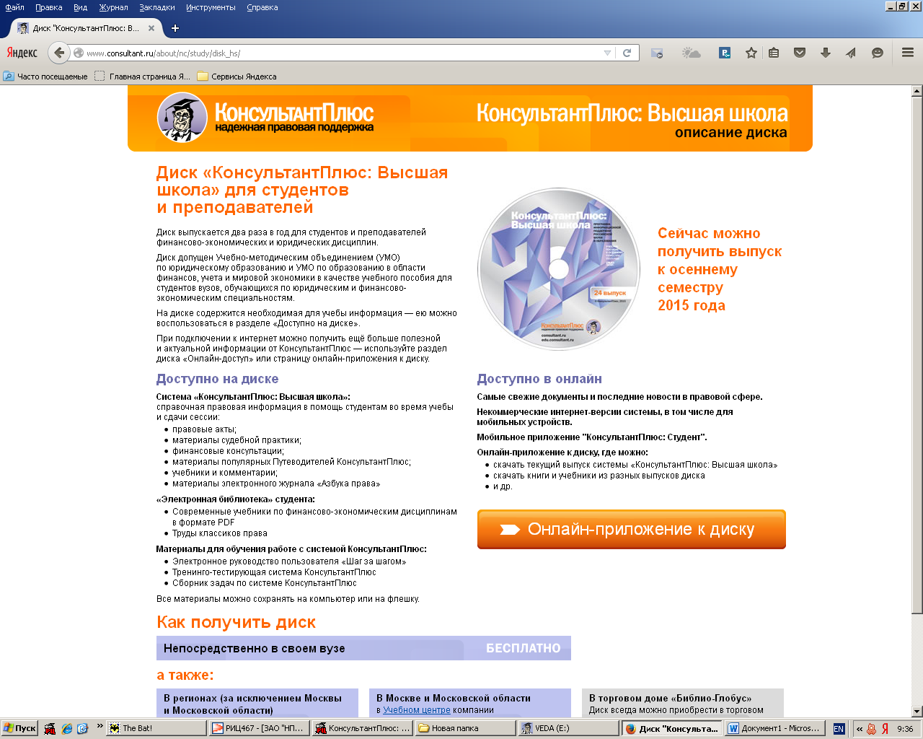

- приложение для Мобильных устройств;

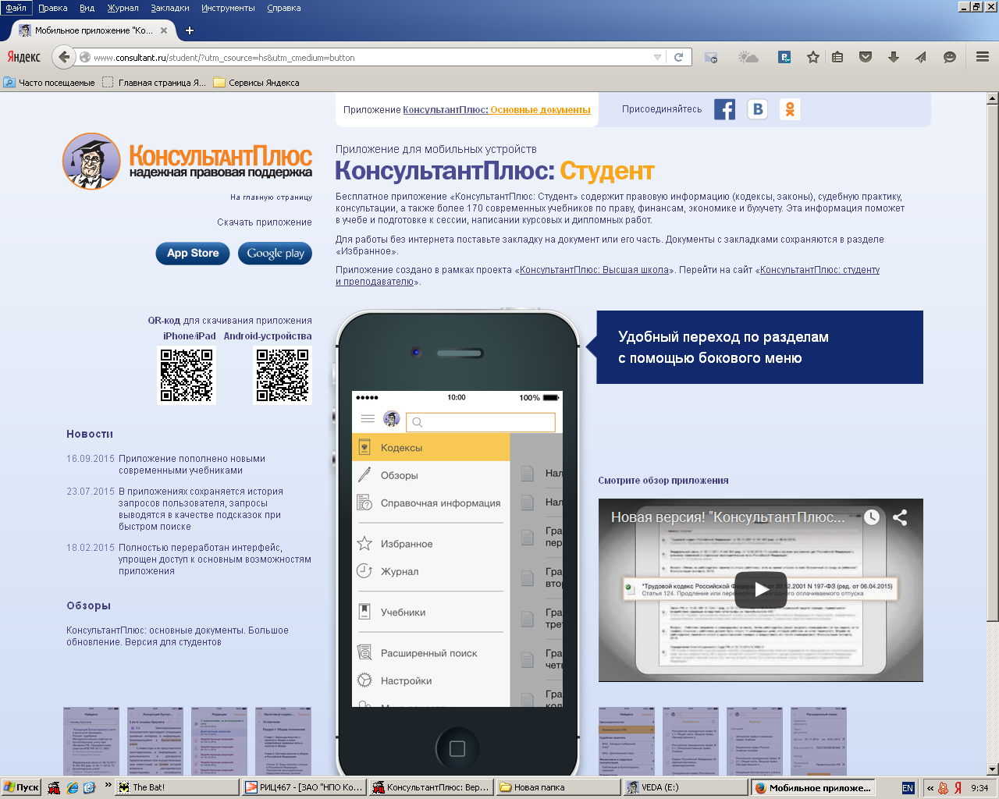

- некоммерческая интернет версия КонсультантПлюс;

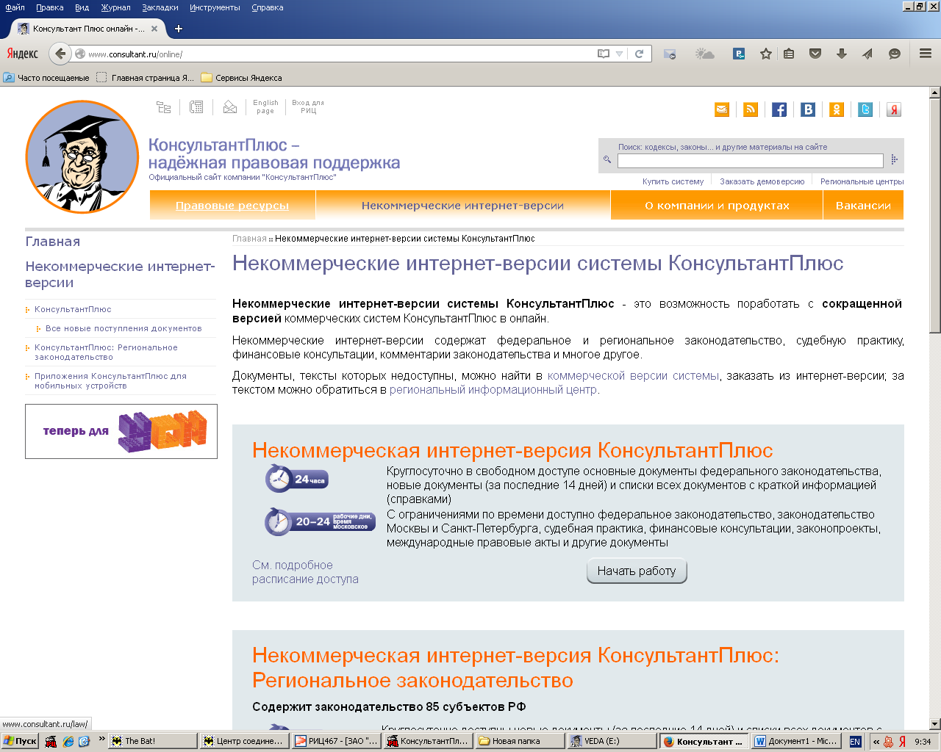

Использование СПС КонсультантПлюс возможно не только на практических занятиях, но также при выполнении внеаудиторной самостоятельной работы студентами, при написании рефератов по другим изучаемым дисциплинам.

